Top of Form

Strategisch Account Canvas Organisatie: Datum:
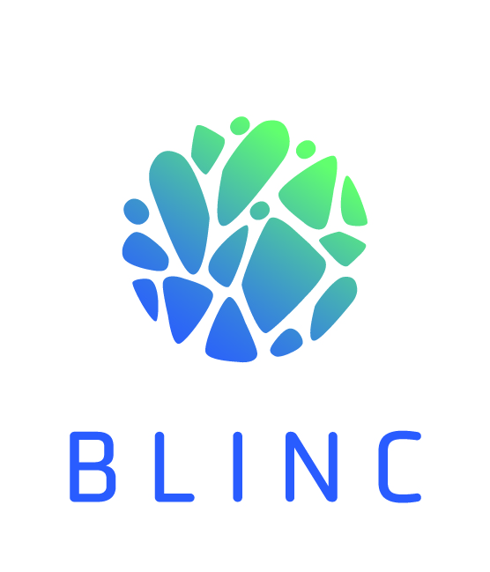
Bottom of Form

Klant Informatie  Type instelling:  Trend in de sector:  Missie van organisatie:  Evolutie binnen organisatie:  Uitdagingen organisatie  Prioritaire doelen  Strategische projecten  Doen beroep op externe diensten omdat: | Klant Historiek  Datum eerste samenwerking:  Reden van samenwerking:  Primaire contactpersoon: | DMU  Goedkeurder  Actie:  Beslisser  Actie:  Beïnvloeder  Actie:  Supporter  Actie:  Blokker  Actie: |  | SWOT relatie klant/wij  Sterktes  Zwaktes | Commerciële doelen  Upsell bestaande diensten:  Cross sell andere diensten:  Tender  Client Intimacy:  A B C D  Omzet doelen:  Aantal product/dienst 1:  Aantal product/dienst 2:  Aantal product/dienst 3:  Kwantitatief doel:
 | Huidige samenwerking  Totale recrutering uitgaven:  Ons deel:  Huidige diensten:  Actieve concurrenten  Reden samenwerking concu |  |  | Opportuniteiten  Bedreigingen
Organigram DMU |  |  | Noden, wensen en belangen DMU  Goedkeurder:  Beslisser:  Beïnvloeder:  Supporter:  Blokker:
Strategie  Account strategie:  Service level:  Communicatie plan:  Bezoekfrequentie:  Prijs politiek:  Relatie aanpak:  Account team: |  |  | Account plan – Acties  Met betrekking tot DMU:  Timing:  Gewenste output:  Cross- en upselling:  Timing:  Gewenste output:  Met betrekking tot SWOT:  Timing:  Gewenste output:  Anderen:
Top of Form

